- 複選題】每題6分，不倒扣，(只錯一選項得3分，錯2個以上不給分)。 共24分

【1】將一直角三角形任意放置在座標平面上,三邊所在的直線斜率分佈可能為下列何種情形?
(A) 三正 (B) 三負 (C) 二正一負 (D) 一正二負 (E) 一正一負一為零

【2】在坐標平面上，下列五組條件中，哪幾組恰只可決定一圓？
(A)過三點(1，− 3)，(3，5)，(6，17) (B)以(1，2)與(5，6)為一直徑之兩端點
(C)過四點(1，0)，(− 1，0)，(0，1)與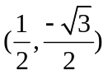 (D)圓心(− 1，2)，且與x軸及y軸均相切
(E)與x軸，y軸及直線x + y = 4均相切

【3】三直線L₁：4x − y + 4 = 0，L₂：x − y = 2，L₃：5x + 3y = 15圍成一個△ABC，下列哪些點在△ABC的內部？
(A) (1，3) (B) (1，−2) (C) (2，1) (D) (− 2，0) (E) (0，1)

【4】如圖所示, 四條直線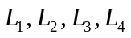圍成四邊形ABCD , 已知此四條直線的斜率為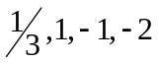(沒有按順序),
四邊形的四個頂點為A(a , b) , B(c , d) , C(p , q) , D(r , s) , E(5 , 0) 為X軸上的點 , 設(x,y)為四邊形ABCD區域內(含邊界)之任一點,且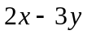的最小值為 m , 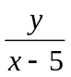之最大值為M , 則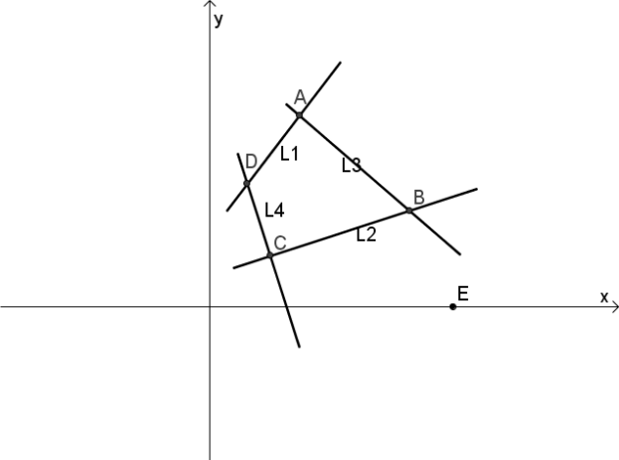
(A) M = 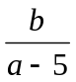 (B) M = 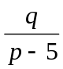 (C) M = 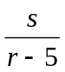 (D) 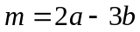 (E) 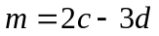

【二、填充題】共76分

答對格數 | 1 | 2 | 3 | 4 | 5 | 6 | 7 | 8 | 9 | 10 | 11 | 12 | 13
得 分 | 6 | 12 | 18 | 24 | 30 | 36 | 42 | 48 | 54 | 60 | 66 | 72 | 76

【1】如圖, 已知正方形ABCD的中心為G（－1，0），一邊所在直線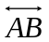的方程式為＋3y－5＝0，
求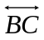所在直線方程式為 (1)
. 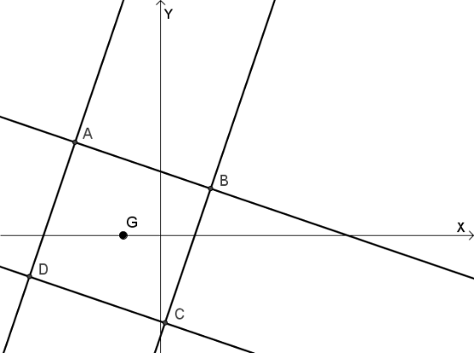

【2】圓心在直線2x－y－2 = 0上的圓C與y軸交於兩點A(0, 2),B(0, 6) , 則圓C的方程式為 (2) 。

【3】若x，y∈R，(x + 2)² + (y − 1)² = 1，則(x − 1)² + (y − 5)²之最大值為 (3) 。

【4】點P與一半徑為10的圓的圓心距離為8 , 則在圓內通過P點的所有弦中 , 長度為整數的有 (4) _條。

【5】如圖 , 在xy平面由垂直及水平線段包圍出一個L型區域,其端點為(0,0),(0,3),(3,3),(3,1),(5,1),(5,0)
試求通過原點且將此區域分割為兩相等面積區域之直線斜率為 (5) 。
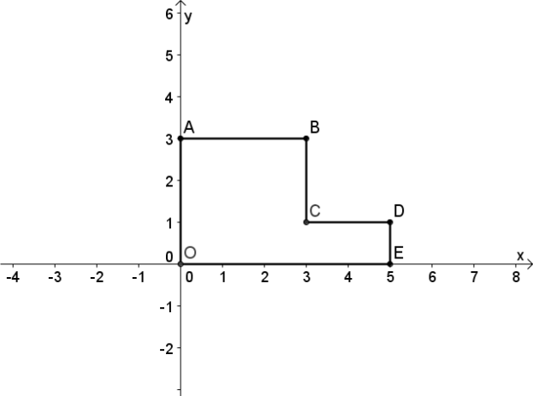

【6】設x 為實數 , 試求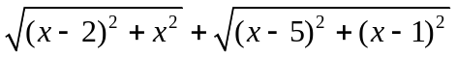之最小值為 (6) 。
【7】若直線y = mx + 4與圖形 | x | + | y | = 2不相交，則m的範圍為 (7) 。

【8】自點A(－7，2)發出的光線射到軸上，被軸反射，其反射光線與圓C： 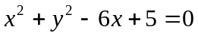相切，
求光線所在直線的方程式為 (8) 。

【9】不等式組2x + y < 16，x > 3，y > 0所圍區域內部的格子點(即x,y座標為整數)有 (9) 個。

【10】在坐標平面上有A ( 2 , －3 )，B (6 , 3 )，C ( 0 , 1 )三點。
(1) 求△ABC的外心O的坐標為 (10) 。
(2) 求過垂心 , 外心的直線方程式為 (11) 。
【11】已知P(x，y)在Γ：x = 1 −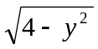上，求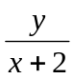的最小值 = (12) 。

【12】某工廠生產甲、乙兩種產品，已知生產甲產品1公斤需消耗A原料3公斤、B原料1公斤、C原料8公斤 ;生產乙產品1公斤需消耗A原料1公斤、B原料1公斤、C原料13公斤。每1公斤甲產品的利潤是2萬元，每1公斤乙產品的利潤是3萬元。 工廠在生產這兩種產品的計畫中要求消耗A原料不超過105公斤、B原料不超過45公斤、C原料不超過520公斤 。甲、乙兩種產品應各生產( 以數對（甲,乙）表示 )
(13) 公斤,才能使利潤總額達到最大?

- 複選題】每題6分，不倒扣，(只錯一選項得3分，錯2個以上不給分)。 共24分

1 | 2 | 3 | 4
(C)(D)(E) | (B)(C) | (A)(C)(E) | (B)(D)

- 填充題】共76分

答對格數 | 1 | 2 | 3 | 4 | 5 | 6 | 7 | 8 | 9 | 10 | 11 | 12 | 13
得 分 | 6 | 12 | 18 | 24 | 30 | 36 | 42 | 48 | 54 | 60 | 66 | 72 | 76

(1) | (2) | (3) | (4) | (5)
3－y－3 = 0 | (x－3)²+ (y－4)² = 13 | 36 | 16 | 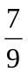
(6) | (7) | (8) | (9) | (10)
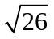 | -2 < m < 2 | 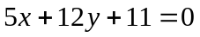 | 16 | 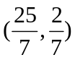
(11) | (12) | (13)
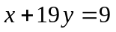 | 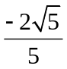 | (13 , 32)

